【精英新课堂】2016年秋八年级物理上册导学案：2.4噪声的危害和控制（人教版）

【学习目标】
1．知道噪声的定义。
2．掌握噪声的防控措施。
3．会根据实际情况防治噪声。
重点：噪声的定义。
难点：噪声的防治。

行为提示：
1．认真阅读学习目标，将行为动词用双色笔画上记号。
2．创设情景，导入新课。
友情提醒：同一种声音在不同的情形下，可能是乐音，也可能是噪声。判断噪声的依据：一看是否是不规则振动；二看是否妨碍人们正常休息、学习和工作，或者对人们要听的声音产生干扰。只要符合其中一条，就是噪声。
情景导入 生成问题
如图所示的是生活中常见的噪声，仔细观察，并试着寻找这些噪声的共同特点。
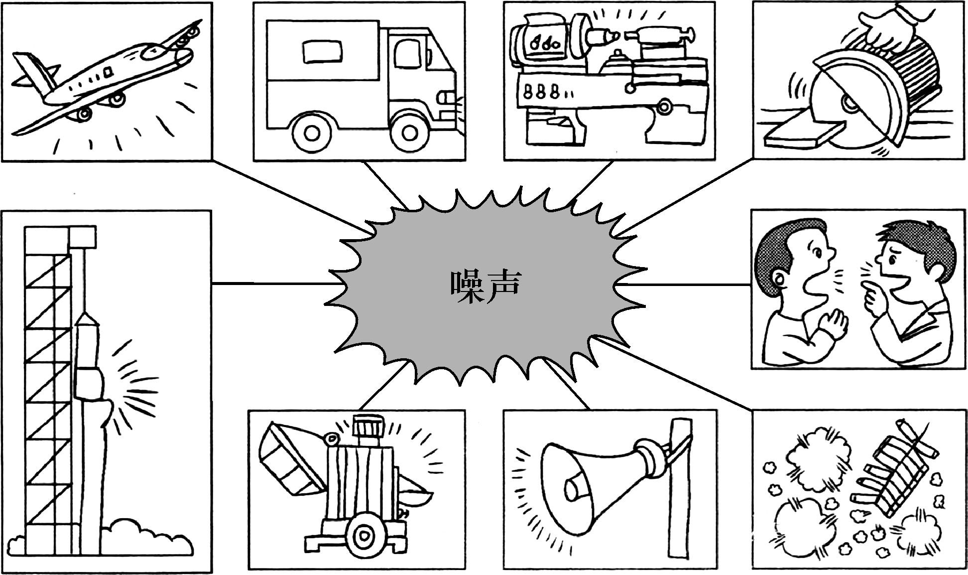
你认为噪声具有什么特点？至少提一点。
自学互研 生成能力
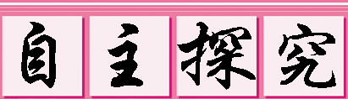

自主阅读教材P₄₂的内容，独立思考并完成：
1．噪声是发声体的无规则振动产生的。如下图所示是两种声音的波形。从波形可知，图甲是乐音的波形，图乙是噪声的波形。(后两空选填“乐音”或“噪声”)[来
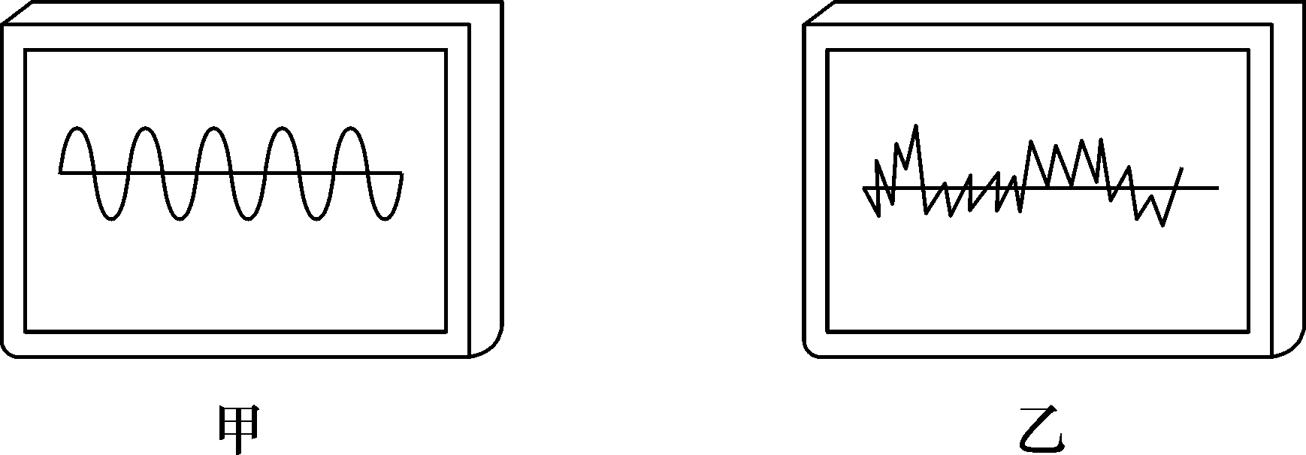[来源]
2．下列声音一定属于噪声的是(1)、(4)、(5)、(7)(填写序号)。
(1)城市里的汽车发动机的运转声；(2)演唱会歌唱时乐器的伴奏声；(3)晨读时的朗读声；(4)自习课的喧哗声；(5)深夜的引吭高歌声；(6)老师讲课声干扰某个学生的睡觉；(7)装修房间的电钻声；(8)燃放爆竹的爆炸声。

自主阅读教材P₄₃的内容，独立思考并完成：
3．人们以分贝为单位来表示声音强弱的等级，分贝的符号是dB。0dB是人刚能听到的最微弱的声音；30～40dB是较为理想的安静环境。为了保护听力，声音不能超过90dB；为了保证工作和学习，声音不能超过70dB；为了保证休息和睡眠，声音不能超过50dB。
方法指导：要控制噪声，必须明确噪声的来源和分布，才能利用相应的措施对其进行控制。

独立完成知识板块一、二、三，教师巡视，根据完成情况挑选3组同学带领大家分别学习知识板块一、二、三。其他同学补充或纠错。
给每组分发器材，组织好方案的探究活动，学生观察和体验发生的现象并讨论其原因，教师选择一组在全班进行展示讲解，师生共同评估，得出一致性的结论。

[来源:学§科§网]
对照学习目标思考：
1．今天我学到了些什么知识？
2．我掌握了哪些研究方法？
3．我还存在的疑惑是什么？

自主阅读教材P₄₄的内容，独立思考并完成：
4．声音从产生到引起听觉有三个阶段：声源的振动产生声音→空气等介质传播声音→鼓膜的振动引起听觉。因此控制噪声从三个方面着手：第一，防止噪声产生；第二，阻断噪声传播；第三，防止噪声进入人耳。
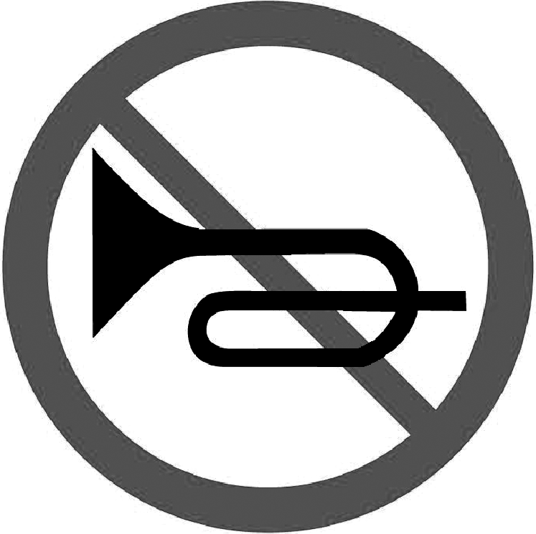

5．右图标志的含义是禁止鸣笛。
6．观察下列三幅图，分别指出它们减弱噪声的方法是什么。
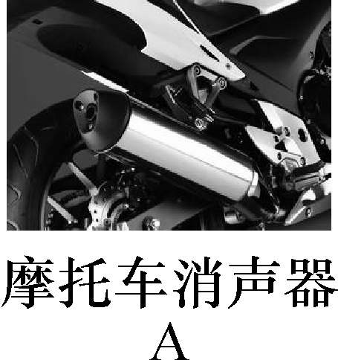 在声源处减弱
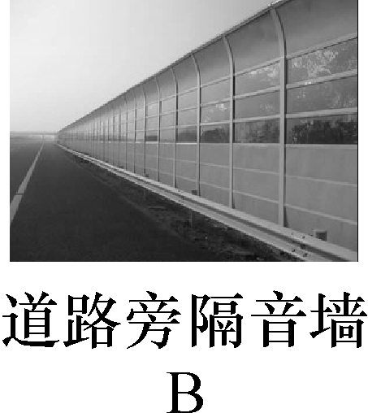 在传播过程中减弱
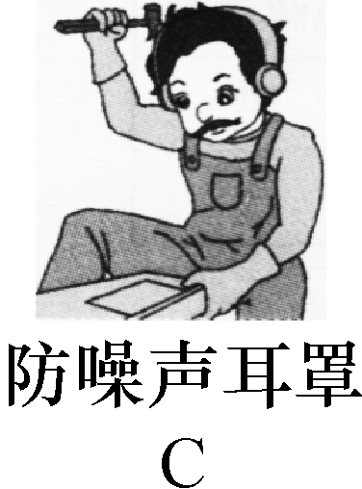 在人耳处减弱
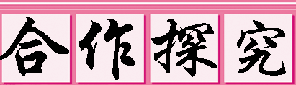
对学：分享独学1～6题：(1)对子之间检查独学成果，用红笔互相给出评定等级。(2)对子之间针对独学的内容相互解疑，并标注出对子之间不能解疑的内容。
群学：小组研讨：(1)小组长先统计本组经对学后仍然存在的疑难问题，并解疑。(2)针对将要展示的方案内容进行小组内的交流讨论，共同解决组内疑难。
交流展示 生成新知
方案 将一只闹钟上足发条做以下实验：(1)放在你身边响；(2)放在棉被里响；(3)放在隔壁的门窗紧闭的房间里响；(4)你用棉球塞好耳朵后让它响。
问题1：第(2)、(3)、(4)次实验中听到的声音与第(1)次相比较，声响有什么不同？声响要小。
问题2：这个实验对我们控制噪声有什么启示？控制噪声主要从三个方面着手，即防止噪声产生，阻断它的传播，防止它进入人耳，一般来说主要有以上三条途径。
当堂演练 达成目标
见学生用书。

课后反思 查漏补缺

